ЛАБОРАТОРНАЯ РАБОТА №22. ФУНКЦИИ-ПОДПРОГРАММЫ В ЯЗЫКЕ С++.
9. Найти наименьшие элементы и их порядковые номера массивов X(N) и Y(M).
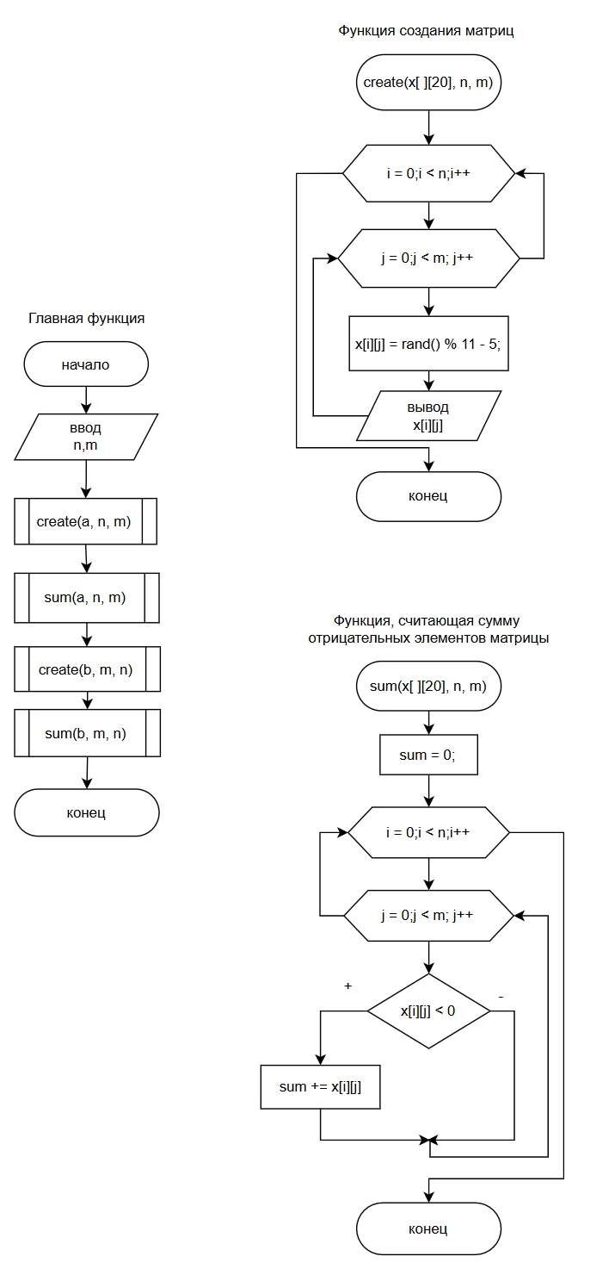
#include <iostream>
#include<ctime>

using namespace std;

void create(int a[], int n) {
for (int i = 0; i < n; i++) {
a[i] = rand() % 21 - 10;
cout << a[i] << " ";
}
cout << endl;
}
void min(int a[], int n) {
int min = a[0];
int index = 0;
for (int i = 0; i < n;i++) {
if (min > a[i]) {
min = a[i];
index = i;
}
}
cout << min << " с индексом " << index << endl;
cout << "[=======================================================]" << endl;
}
int main()
{
setlocale(0, "");
srand(time(0));
int nx, ny, x[20], y[20];
cout << "\nВведите количество элементов массива X: ";
cin >> nx;
cout << "\nМассив Х: " << endl;
create(x, nx);
cout << "\nМинимальный элемент массива Х: ";
min(x, nx);
cout << "\nВведите количество элементов массива Y: ";
cin >> ny;
cout << "\nМассив Y: " << endl;
create(y, ny);
cout << "\nМинимальный элемент массива Y: ";
min(y, ny);
}
